**询价采购报价单**

|  |  |  |  |  |  |
| --- | --- | --- | --- | --- | --- |
| 采购单位 | | 枝江市问安镇金润源供水有限公司 | | 经办人 | 毕元军 |
| 采购项目名称 | | 问安供水公司聚氯化铝（固体）采购 | | 采购价 | 总价：82720元 单价：2068元/吨 |
| 询价采购内容 | | 制水消毒原材料聚合氯化铝（固体）40吨，食品级标准，含量为29%。 | | | |
| 项目目标要求 | 供货期限 | 分批次供货（每次供货2吨），接到供货通知后3天内送货，每次供货需提供第三方检测报告 | | | |
| 质 量 | 符合现行国家及行业相关质量合格标准 | | | |
| 安 全 | 在完成本采购项目过程中发生安全事故由供应商承担责任 | | | |
| 付款  方式 | 据实结算，乙方供货完成并验收合格，开具甲方认可的发票后分批次付款。结算时须提供合法合规的采购人认可的增值税发票。 | | | |
| 供应商需提供  证明材料 | | 1.具有工商行政管理部门颁发的有效营业执照，营业执照经营范围包括生产或销售本次采购产品内容；涉及饮用水卫生安全产品许可批件；近一年内的产品第三方检测报告；非厂家供应商需提供厂家授权书（以上文件均需加盖公章）；本项目不接受个体工商户参与投标； 　　2.法人或委托代理人身份证复印件加盖公章；授权委托书加盖公章； 　　只有符合以上资格审查所有标准的供应商才能通过资格审查。 | | | |
| 投标保证金 | | 不设置。 | | | |
| 投标文件递交时间、地点及接收人 | | 递交地址：枝江市沿江大道70号金润源水务公司采购管理部405室  递交截至时间：2025年 9 月 11 日 9 时 00 分（北京时间），过时不予受理。  接收人：万宇  联系电话：13487280377 | | | |
| 定标原则 | | 根据符合采购要求且报价最低的原则确定中标侯选人 | | | |
| 供应商投标承诺 | | 对本项目采购内容充分了解，完全响应本采购项目所有目标要求。 | | | |
| 供应商投标  总报价 | | 元  大写： | 供应商（企业）盖章：  企业法人或委托代理人签字：  年 月 日 | | |

联系人： 联系电话： 。

附件1

生活饮用水用聚氯化铝技术要求

执行GB15892-2020标准

1.外观：液体为无色至淡黄色透明液体；固体为白色至淡黄色颗粒或粉末。

2.生活饮用水用聚氯化铝指标应符合下表要求。

|  |  |  |
| --- | --- | --- |
| 指标名称 | 指标 | |
| 液体 | 固体 |
| 氧化铝（Al₂O₃）的质量分数/％ | ≥10.0 | ≥29.0 |
| 盐基度/％ | 45.0～90.0 | |
| 密度（20℃）/（ｇ/cm³） | ≥1.12 | — |
| 不溶物的质量分数/％ | ≤0.1 | |
| ｐＨ值（１０ｇ/Ｌ水溶液） | 3.5～5.0 | |
| 铁（Ｆｅ）的质量分数/％ | ≤0.2 | |
| 砷（Ａｓ）的质量分数/％ | ≤0.0001 | |
| 铅（Ｐｂ）的质量分数/％ | ≤0.0005 | |
| 镉（Ｃｄ）的质量分数/％ | ≤0.0001 | |
| 汞（Ｈｇ）的质量分数/％ | ≤0.00001 | |
| 铬（Ｃｒ）的质量分数/％ | ≤0.0005 | |
| 表中所列产品的不溶物、铁、砷、铅、镉、汞、铬的质量分数均按Al₂O₃含量为10.0％计，Al₂O₃含量＞10.0％时，应按实际含量折算成Al₂O₃为10.0％产品比例，计算出相应的质量分数。本产品还应符合国家相关法律法规及强制性标准要求。 | | |

附件2：投标文件密封要求（此页不用打印）

投标文件与报价单一起用档案袋封装，并按下图要求正反面密封。

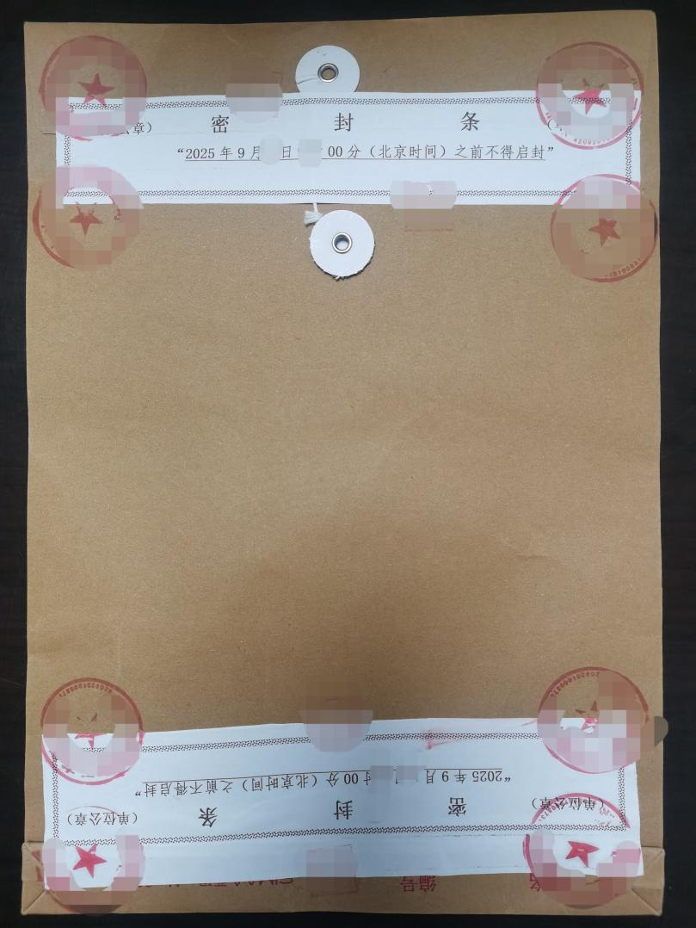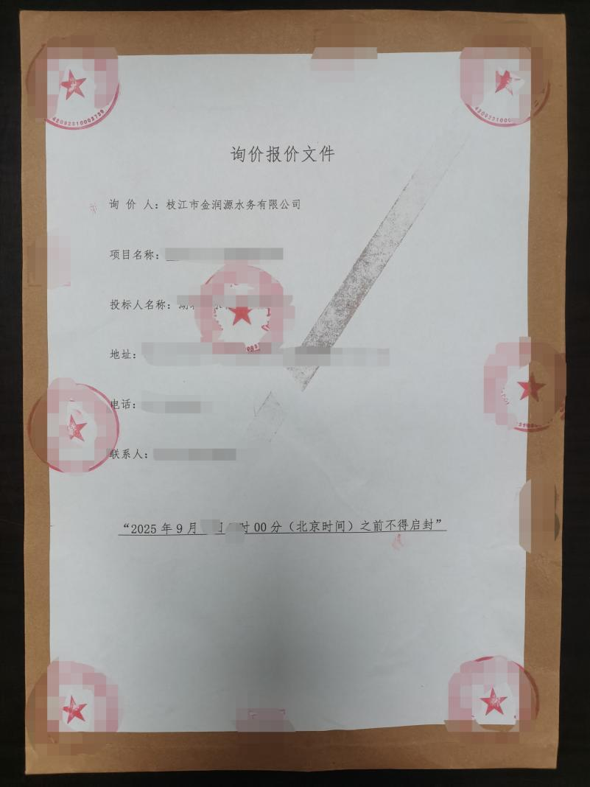正面： 反面：